Nikon LD-1000 LED-lamp: flexibele, continue lichtbron

Amsterdam, 5 september - Vandaag kondigt Nikon de nieuwe LD-1000 LED-lamp voor Nikon 1-systeemcamera’s en COOLPIX-compactcamera’s aan. Deze stijlvolle en gebruiksvriendelijke lamp is zeer draagbaar en biedt een continue lichtbron voor bijvoorbeeld close-ups. De lamp kan op de camera of los worden gebruikt. Met deze lamp wordt voorkomen dat foto’s vlak lijken en kan men schaduwgebieden verzachten, tegenlicht corrigeren of kleuren meer diepte geven. De lamp is dankzij zijn kleine en lichte ontwerp een uitstekende lichtbron om op locatie mee te nemen bij filmopnamen van dichtbij.

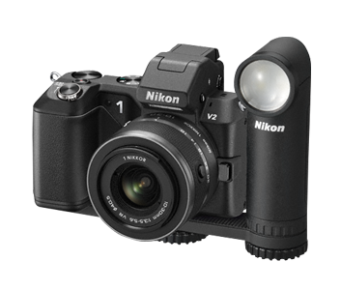Precies vastleggen wat je ziet
Bij het gebruik van een continue lichtbron, is het niet nodig om te wachten tot de opname gemaakt zijn om te kunnen zien of ideeën voor de verlichting ook echt het gewenste effect hebben. Anders dan bij een flitser, is bij een LED-lamp het effect al op de lcd-monitor of in de zoeker te zien voordat de opname is gemaakt. Zorgen over de juiste flitsinstellingen zijn niet nodig omdat de hoek van de LED-lamp gemakkelijk aan te passen is om het gewenste effect te bereiken.

Flexibel
De hoek van de LED-lamp kan naar wens worden aangepast, zelfs wanneer de lamp op de camera is bevestigd. De lamp is ook los van de camera te gebruiken, zodat er nog meer controle is over de hoogte en de afstand van de lamp ten opzichte van het onderwerp. Zo kun je het licht vanuit een lager standpunt projecteren, de kleuren van de natuurlijke omgeving meer diepte geven wanneer je buiten opnamen maakt of experimenteren met verschillende manieren om het gezicht van je onderwerp te belichten. Deze LED-lamp biedt een zachtere lichtbron dan een flitser en draagt bij aan het maken van prachtige portretopnamen, in het bijzonder van mensen die niet gewend zijn dat er foto’s van hen gemaakt worden. Het flitslicht leidt hen niet af en laat hen niet herhaaldelijk knipperen. Ook kunnen fotografen experimenteren met de hoek van het licht om een gloed rond het gezicht van een persoon te creëren of een intrigerende lichtflikkering in de ogen vast te leggen.

Gebruiksvriendelijk
De lamp is zeer eenvoudig te gebruiken en is via de statiefaansluiting op de camera te bevestigen en gemakkelijk weer te verwijderen voor gebruik los van de camera. Via één schakelaar aan de achterzijde van de lamp kan men de sterkte van de lichtstraal instellen op hoog of laag en de lamp in- en uitschakelen. Bovendien is de lamp uitgerust met een diffusor op het LED-venster die zachte, natuurlijke schaduwen mogelijk maakt en sterke reflecties vermindert wanneer je glanzende onderwerpen fotografeert.

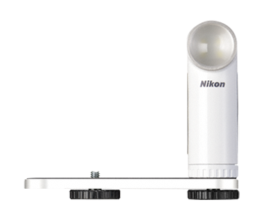
De stijl van Nikon 1
Deze slanke LED-lamp is verkrijgbaar in wit en zwart en past perfect bij de Nikon 1-camerabody’s. De LD-1000 is compatibel met elke camera met een statiefaansluiting en is ook ideaal voor gebruik met de digitale compactcamera’s van de COOLPIX-serie.

De LD-1000 wordt geleverd met de SK-1000 beugel en twee LS-32 borgschroeven waarmee de lamp op de statiefaansluiting van de camera kan worden bevestigd.

De Nikon LD-1000 is naar verwachting vanaf eind oktober leverbaar voor een adviesprijs van €109,-.

NIET VOOR PUBLICATIE:

Perscontact, ook voor testexemplaren:
Grayling, Stijn Zwinkels
T +31 (0)20 575 40 09
E stijn.zwinkels@grayling.com
PressRoom: http://press.grayling.nl/

